图书馆新书导读《第十期》
读什么书，如何读书是一门学问。古今中外有不少人推荐过许多图书。但是读书也是因人而异，因时而异的。同学们可以根据自己的实际需要选择自己喜爱的书来读。

1．书 名：世界上最神奇的24堂课
著者：查尔斯·哈奈尔  出版社：中国宇航出版社  出版时间：2011年  索书号：H319.4/1393  藏书地点：第四借阅室  导 读：本书阐述了生命以及创造性人生的基本原理，涉及如何致富、如何保持健康、如何成功等，讲述了为成功奠定基础的原则、理念、方法和法则。 | 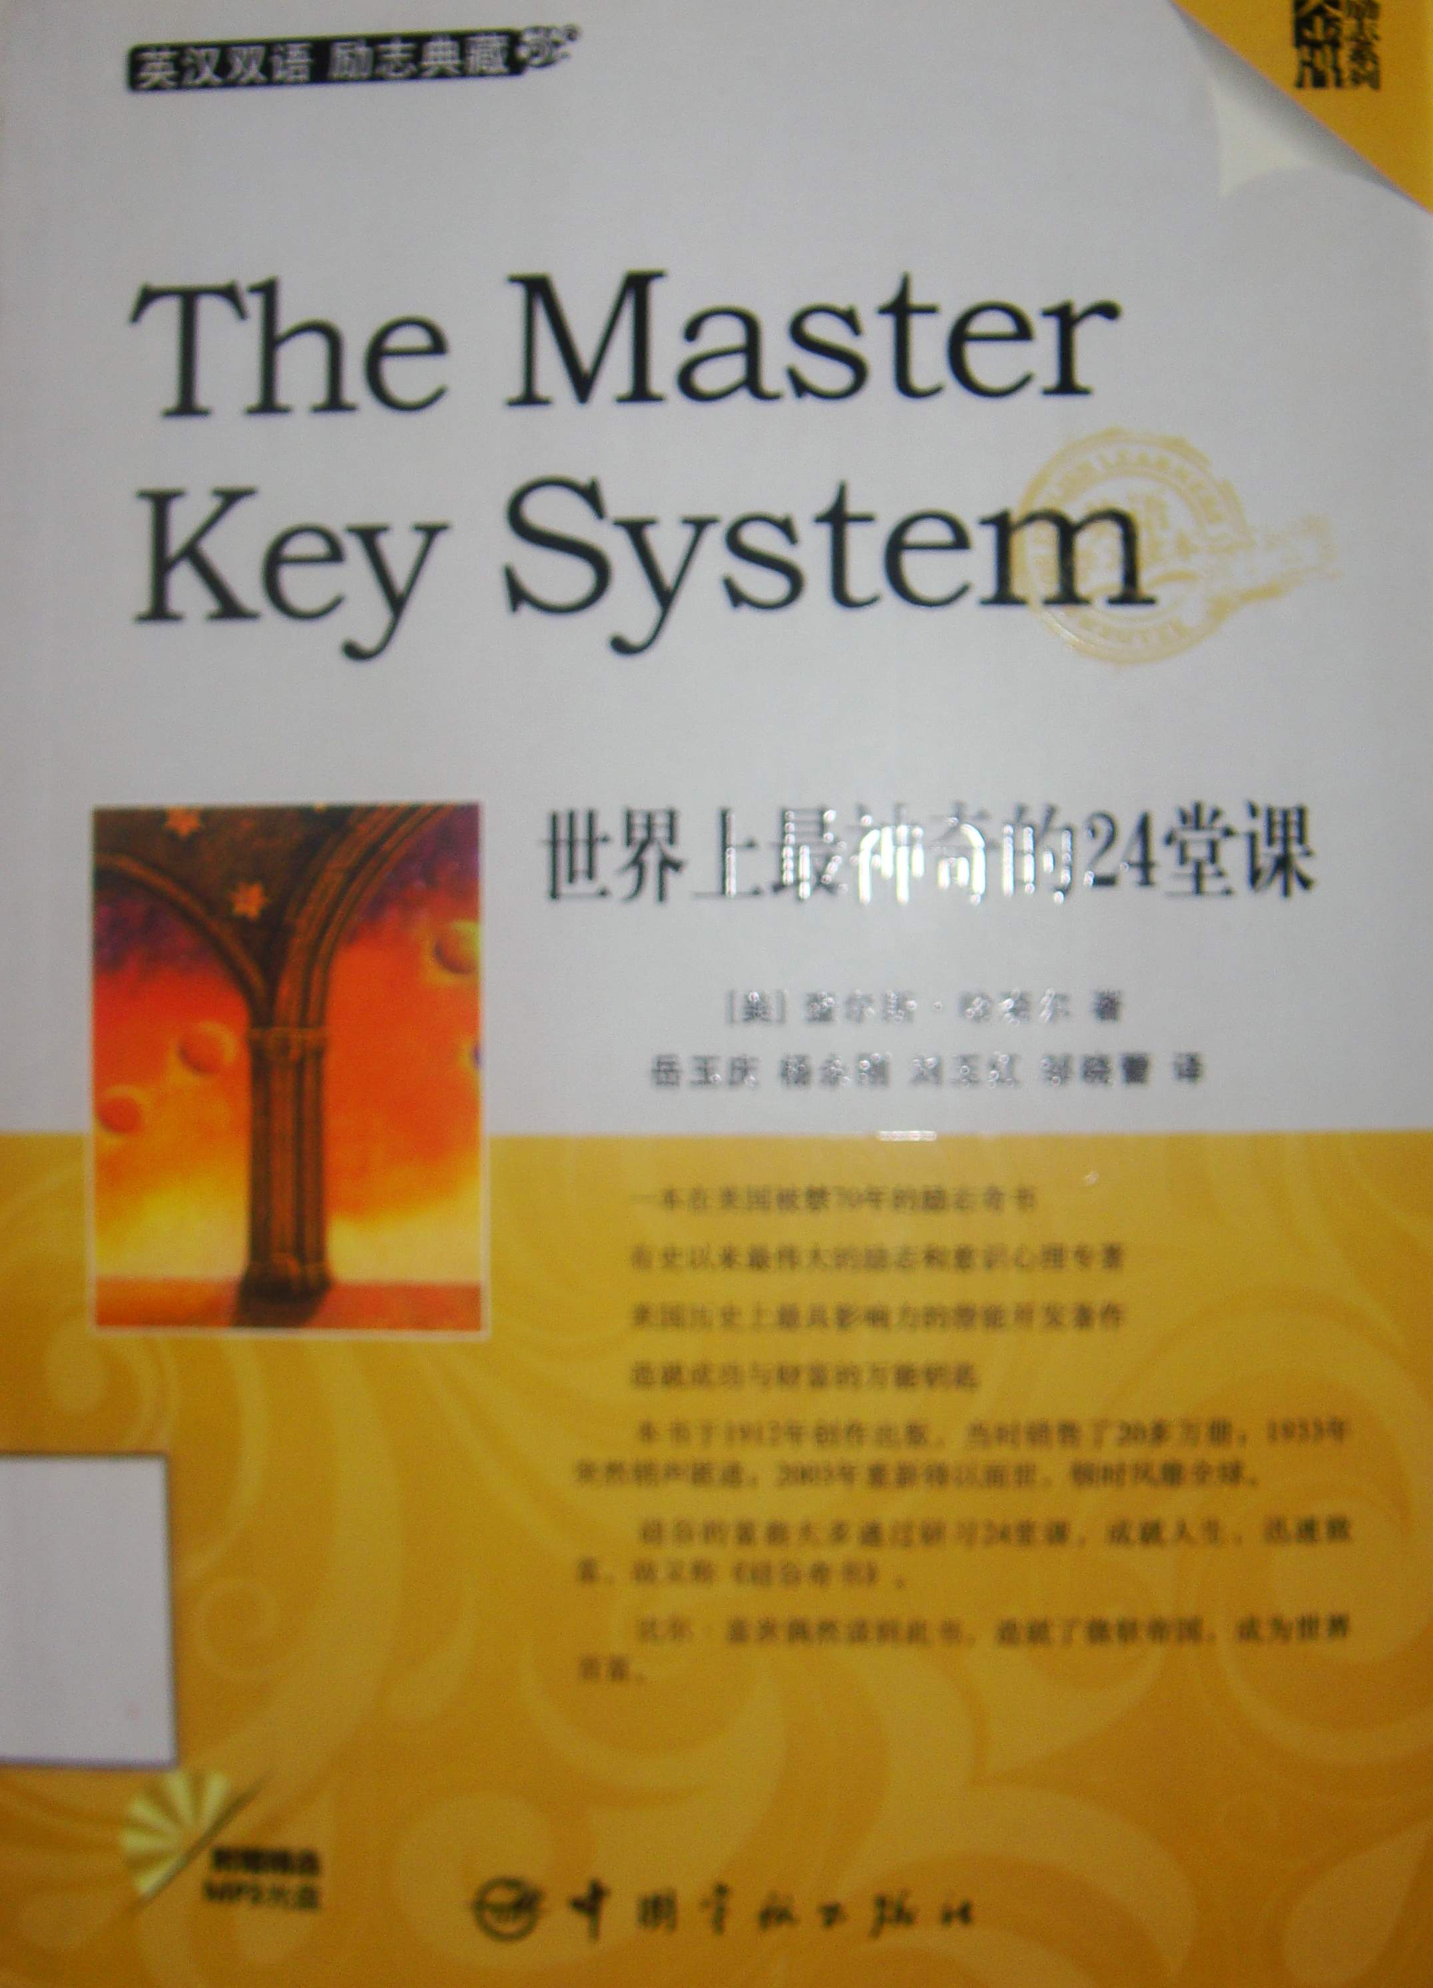

2．书 名：七宗罪的经济学
著者：(英)塞缪尔·卡梅伦  出版社：华夏出版社  出版时间： 2011 年  索书号 F0/119  藏书地点：第四借阅室  导 读：本书分为三部分。具体内容包括：简介；交易的工具——理性选择；宗教；贪婪、欲望、懒惰和浪费；羡慕和嫉妒；谎言和欺骗；生命和死亡的问题；上瘾；私通；娼妓和总结。 | 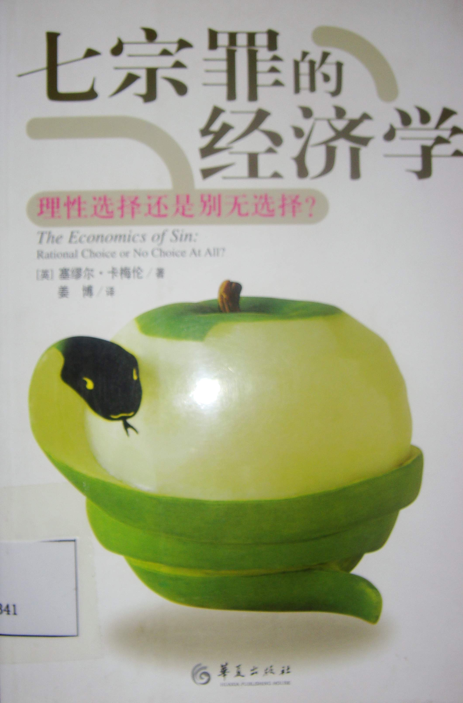

3．书 名：资源阴谋
著者：柳润墨著  出版社：科学出版社  出版时间：2011年  索书号：F113.3/3  藏书地点：第四借阅室  导 读：这是一个最好的时代， 这也是一个最坏的时代。 当我们能够让同样多的水资源发出更多的电量时， 当我们能够将一桶石油的利用率提升好多倍的时候， 我们却发现人类的生产资源利用率虽在不断提高， 可是可供人类生息繁衍的生产资源却在迅速减少， 因而这也是一个最坏的时代。 在当前这个“资源为王 ” 的年代， 人们最希望得到的资源并不是石油， 也不是煤炭等紧缺资源， 而是杜绝资源阴谋， 可以保护世界和平与保障社会公平的“条件资源 ” ， 因为缺少和平与公平的生存环境注定是一块生长不出幸福的贫瘠土壤。 | 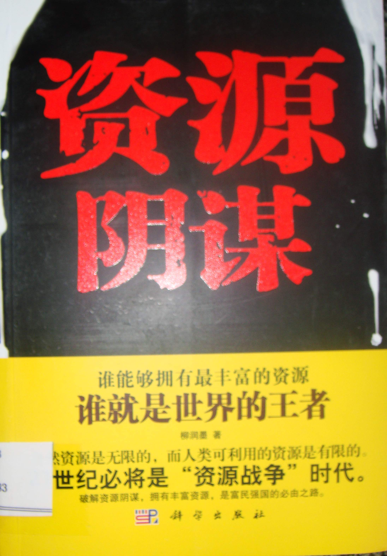

4．书 名：宏观经济管理学
著者：江勇  出版社：武汉大学出版社  出版时间：2011年  索书号：F20/28=3  藏书地点：第四借阅室  导 读：本书共13章，包括宏观经济管理的意义和任务、宏观经济管理的目标和组织、经济发展战略和宏观经济计划、国民经济总量管理和社会总供求平衡、经济增长和经济效益的宏观管理、产业结构的宏观管理等。 | 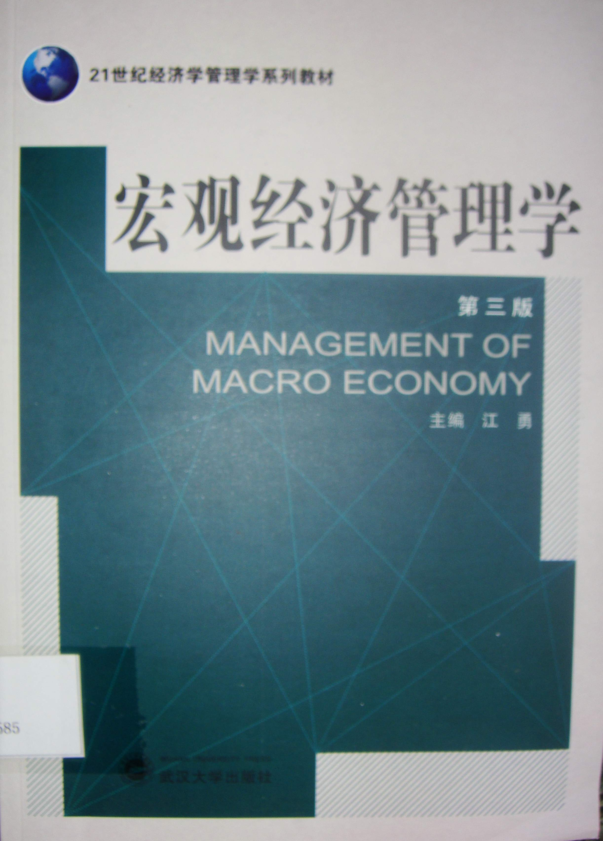

5．书 名：基础会计实训
著者：陈燕, 王允平主编  出版社：首都经济贸易大学出版社  出版时间：2011  索书号：F230/282  藏书地点：第四借阅室  导 读：本书主要内容分六章，包括基础会计规范、财务处理、财产清查、财务报告编制、会计档案整理、会计核算、综合模拟实训等。 | 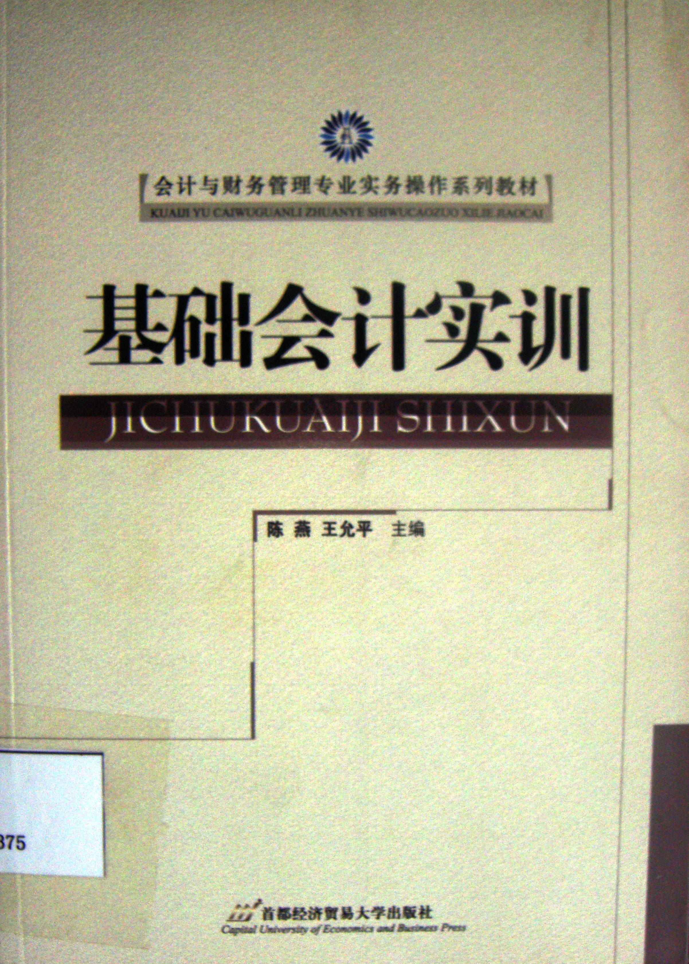

6．书 名：素描基础
著者：邓坤主编  出版社：中国民族摄影艺术出版社  出版时间：2011年  索书号：J214/463  藏书地点：第三借阅室  导 读：本书是大专院校、成人院校、自学考试、美术专业教学参考书，对素描的发展、演变以及素描史中几个重要时期的风格特点进行了论述，对素描基础训练中的造型观念、造型形式和基本的造型方法也都作了介绍。 | 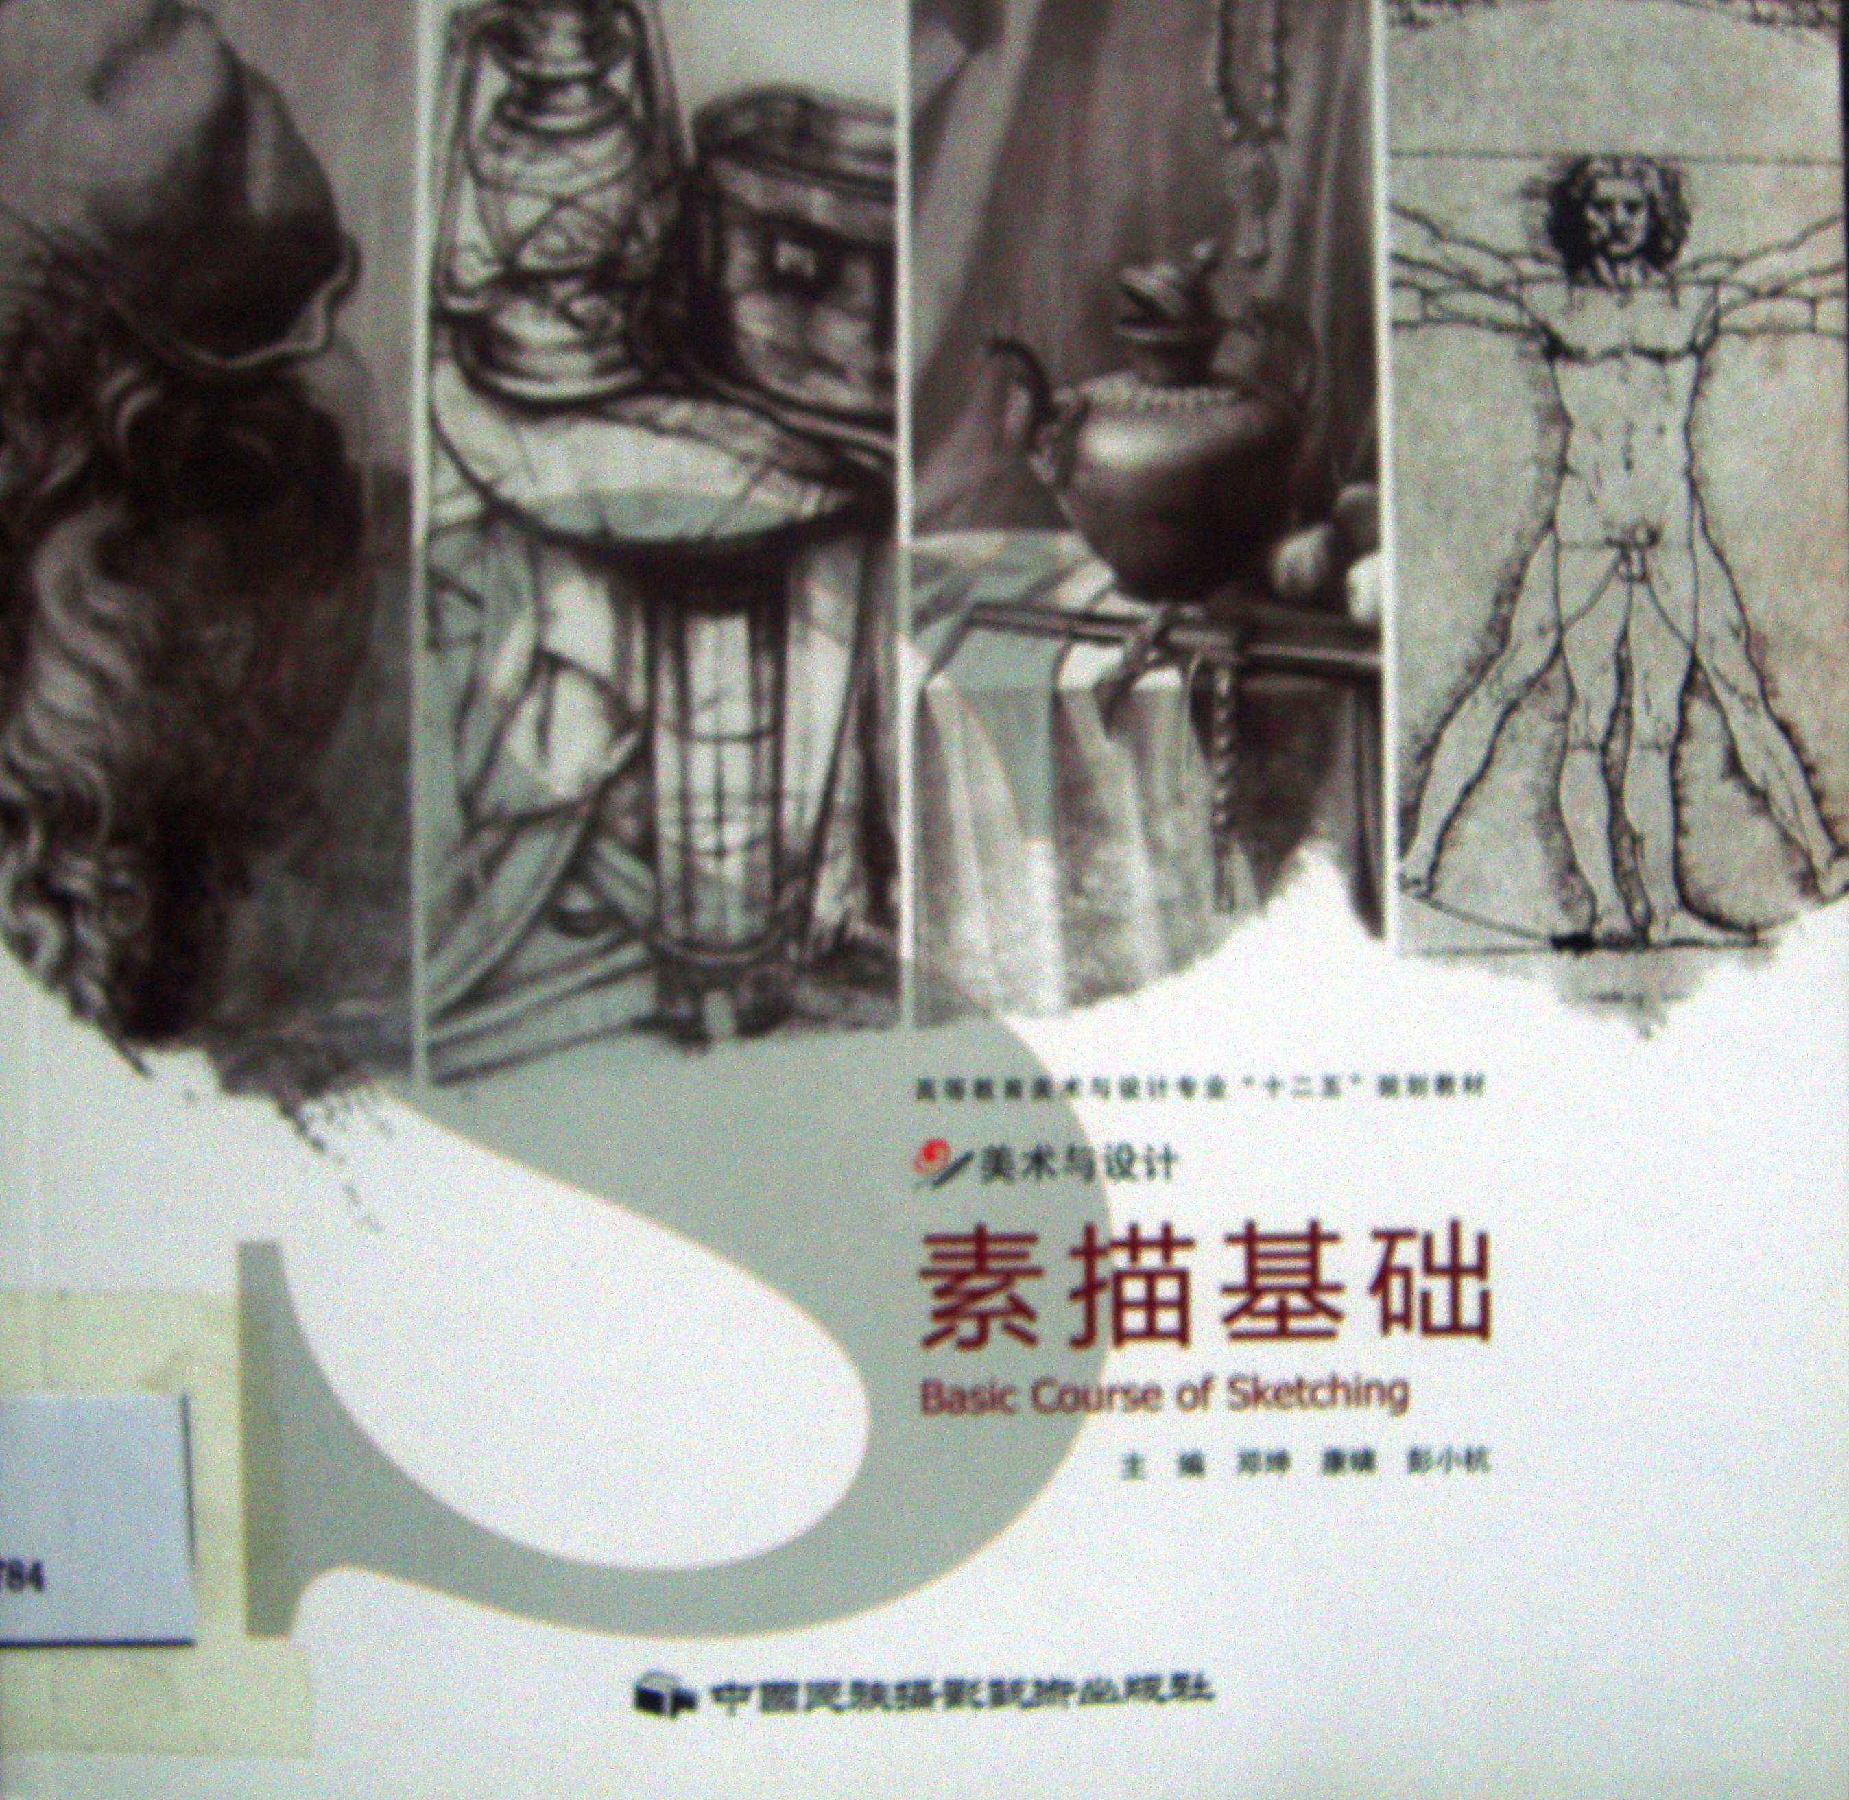

7．书 名：动画场景设计的思维与技法
著者：陈果, 红方编著  出版社：中国传媒大学出版社  出版时间：2011年  索书号：J218.7/103  藏书地点：第三借阅室  导 读：本书内容包括: 交代剧情 强调剧情 ; 场景支撑着动画的美术风格 ; 虚拟出真实可信的空间 ; 为场景特征代言等。 | 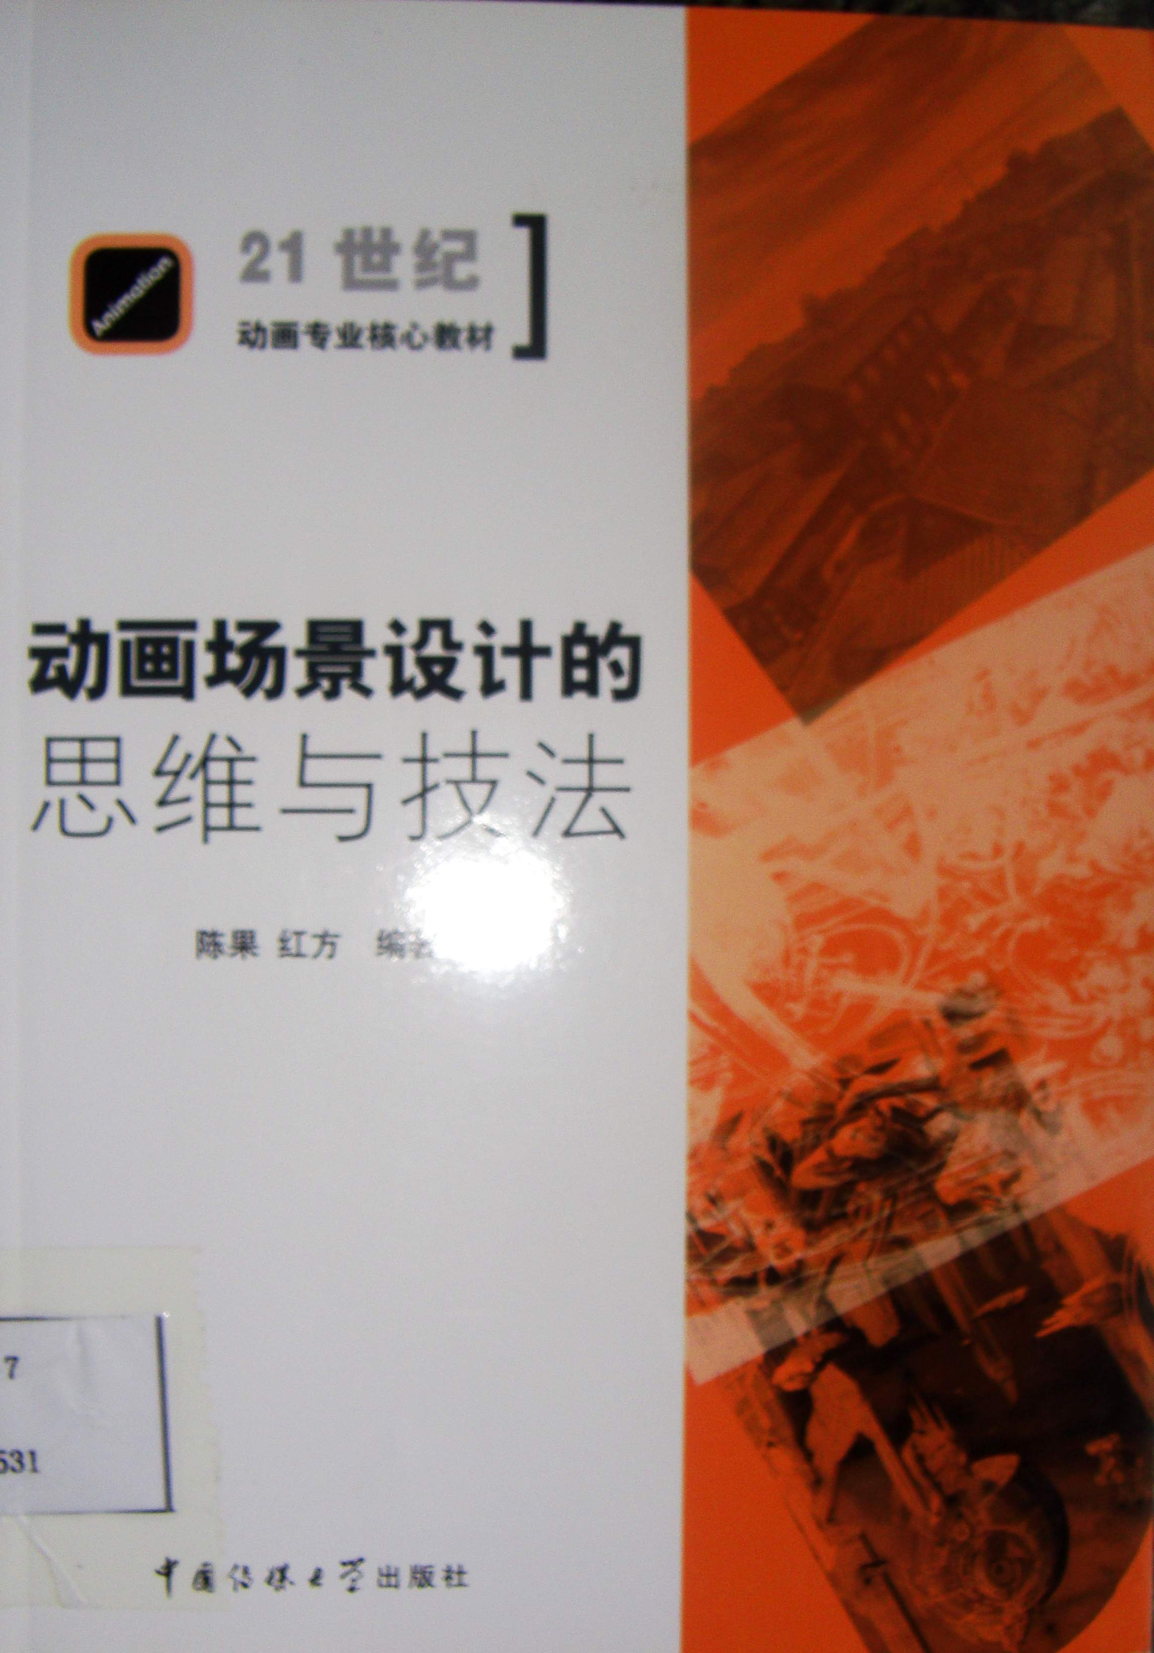

8．书 名：实用人物速写手册
著者：常俊著  出版社：安徽美术出版社  出版时间：2011年  索书号：J214/389  藏书地点：第三借阅室  导 读：本书包含1000余幅严谨的人物速写教学示范图片，200余个人物速写教学知识点同，100道美术高考模拟试题，10年磨一剑精心打造。 | 